

Release

Notes

GateBankNow

Modul: CIC One GateBankNow

Dokument: release_notes_cicone_bos_gatebanknow_R10.docx

Version: V10

Stand: 03.06.2015

Autor: Michael Graßmann

Inhaltsverzeichnis

0. Einführung 3

1. Neue und geänderte Service-Methoden 4

1.1 documentService 4

2. Änderungen an der Konfiguration 4

2.1 web.config 4

# Einführung

Dieses Dokument enthält Informationen über Neuentwicklungen seit dem Release R9.

Fehlerbehebungen sind nicht aufgeführt.

# Neue und geänderte Service-Methoden

## documentService

## VIN Service CR 137

Für die VIN-Suche wird ein neuer OL-Webservice entwickelt. Aufrufe dieses Services werden in der Tabelle AUSKUNFT festgehalten. Bei Bedarf kann das Debugflag auf dem entsprechenden Auskunfttyp gesetzt werden – dann werden die Responce- und Request-Daten in der Tabelle LOGDUMP abgelegt.

In public interface IcreateOrUpdateAngebotService:

oGetObjektDatenDto getObjektDatenByVIN(String key);

In public interface IcreateOrUpdateAntragService:

DTO.oGetObjektDatenDto getObjektDatenByVIN(String key);

Pro Produktkalkulation kann der Benutzer dann ein Preisschild mit einer Musterkalkulation erstellen – dabei wird ein PDF-Dokument vom System generiert und zum Download angeboten.

In public interface IcreateOrUpdateAngebotService :

oPreisschildDruckDto preisschildDruck(iPreisschildDruckDto input);

Und folgende Anpassung in DB war notwendig

insert into EAIPAR  (CODE,DESCRIPTION,PARAMFILE) values ('EUROTAXVINSERVICEID','Service ID für EurotaxVin','2c507b7850cb43aada4fd0e19fb6a51484ad0baf.15357675a');

insert into auskunftcfg (BEZEICHNUNG, BEZEICHNUNG, URL, USERNAME, KEYVALUE) values ('EurotaxVinDecode‘,‘EurotaxVinDecode‘,‘http://vinsearch.eurotaxglass.com/vin-intl-test/?wsdl‘,‘VIN_CH_BankNow‘,‘BNOW!675a‘);

insert into auskunfttyp (BEZEICHNUNG, BEZEICHNUNG, SYSAUSKUNFTCFG, METHODE) values (‘EurotaxVinDecode‘,‘EurotaxVinDecode‘,17,‘ VinDecode‘);

# Änderungen an der Konfiguration

## web.config

### CR 137 VIN Integration -

(local)

<!-- Eurotax Service -->

<binding name="VinDecodeBinding" closeTimeout="00:01:00" openTimeout="00:01:00" receiveTimeout="00:10:00" sendTimeout="00:01:00" allowCookies="false" bypassProxyOnLocal="false" hostNameComparisonMode="StrongWildcard" maxBufferSize="1024000" maxBufferPoolSize="524288" maxReceivedMessageSize="1024000" messageEncoding="Text" textEncoding="utf-8" transferMode="Buffered" useDefaultWebProxy="true">

<readerQuotas maxDepth="32" maxStringContentLength="1024000" maxArrayLength="16384" maxBytesPerRead="4096" maxNameTableCharCount="16384" />

<security mode="None">

<transport clientCredentialType="None" proxyCredentialType="None" realm=""/>

<message clientCredentialType="UserName" algorithmSuite="Default"/>

</security>

</binding>

<endpoint address="http://vinsearch.eurotaxglass.com/vin-intl-test/" binding="basicHttpBinding" bindingConfiguration="VinDecodeBinding" contract="DAO.Auskunft.EurotaxVinRef.vinsearchSoapPort" name="VinDecode"/>

### CR 169 Schnittstellenanpassungen AR10

Anpassung des Webservice um die neuen Felder für die DE

(local)

<endpoint address="http://bnow-de:8080/strategyone/S1Public" binding="basicHttpBinding" bindingConfiguration="S1PublicServicePortBinding" contract="DAO.Auskunft.DecisionEngineRef.S1Public" name="S1PublicServicePort"/>

(Horgen) Stas fragen

### B2X Service

Die Web.config entspricht der des BOSB2B-Service, bis auf folgende Anpassungen:

* neuer Enpunkt:

<service behaviorConfiguration="Cic.OpenOne.Service.ServiceBehavior" name="Cic.OpenOne.GateBANKNOW.Service.b2xService">

        <endpoint address="" binding="wsHttpBinding"  behaviorConfiguration="Cic.SpecialBehaviour" bindingConfiguration="myWsHttpBinding" contract="Cic.OpenOne.GateBANKNOW.Service.Contract.Ib2xService" bindingNamespace="<http://cic-software.de/GateBANKNOW>">

          <identity>

            <dns value="localhost"/>

          </identity>

        </endpoint>

        <!-- UNCOMMENT for SSL -->

        <!--  <endpoint address="mex" binding="mexHttpsBinding" bindingName="b2xServicePortMex1" contract="IMetadataExchange" bindingNamespace="<http://cic-software.de/GateBANKNOW>"/>//-->

        <endpoint address="mex" binding="mexHttpBinding" bindingName="b2xServicePortMex2" contract="IMetadataExchange" bindingNamespace="<http://cic-software.de/GateBANKNOW>"/>

     </service>

* Werteänderung

Im Bereich <applicationSettings><Cic.OpenOne.Common.Properties.Config>

müssen folgende Parameter konfiguriert werden:

<setting name="PreSharedKeyType" serializeAs="String">

<value>TXT</value>

</setting>

<setting name="PreSharedKeyPath" serializeAs="String">

<value>INTEROP/LOGINKONTEXT/PSKB2X</value>

</setting>

<setting name="SAML" serializeAs="String">

<value>false</value>

</setting>

**PreSharedKeyType:** Hier ist TXT oder B2B möglich, bei TXT kann ein beliebiger Wert als Schlüssel hinterlegt werden, bei B2B muss der Wert CIC-Blowfish verschlüsselt sein, daher empfehlen wir TXT.

**PreSharedKeyPath:** Gibt den Pfad auf die Globale Openlease-Systemeinstellung an, unter der der PresharedKey gesucht wird. Im Beispiel unter CFG.CODE=INTEROP, CFGSEC.CODE=LOGINKONTEXT, CFGVAR.CODE=PSKB2X:

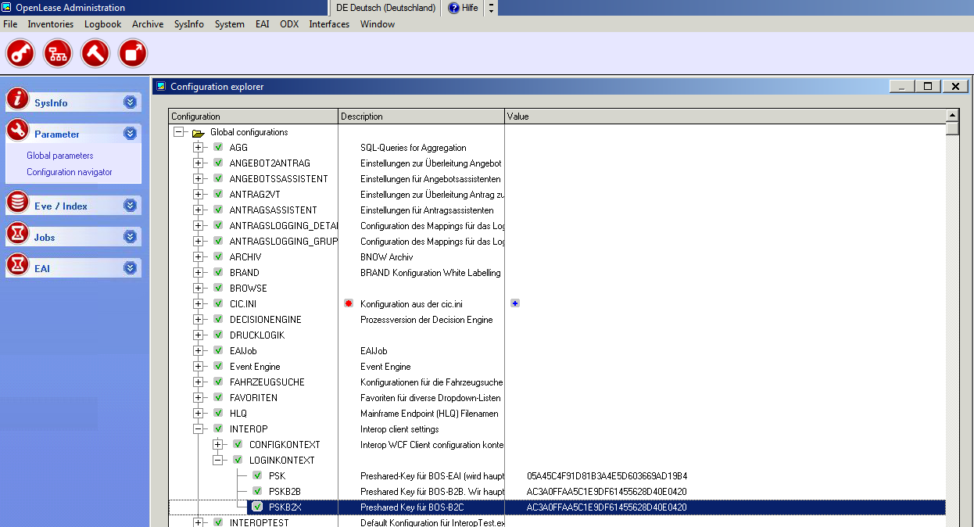

**SAML:** SAML -Authentifizierung muss deaktiviert werden

* Werteänderung

Im Bereich <applicationSettings><Cic.OpenOne.GateBANKNOW.Common.Settings>

müssen folgende Parameter konfiguriert werden:

<setting name="ContextOverride" serializeAs="String">

<value>true</value>

</setting>

**ContextOverride:** Erlaubt das Überschreiben von einzelnen Kontext-Daten, die der Webservice empfängt. Die Daten dazu stehen wieder in den globalen Systemeinstellungen unter SETUP.NET/OVERWRITE

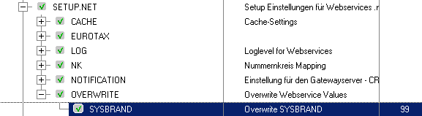

Unterstützt werden folgende Variablennamen (CODES), der Wert ist immer eine Ganzzahl:

SYSPEROLE

SYSBRAND

SYSKDTYP

SYSOBART

SYSOBTYP

SYSPRBILDWELT

SYSPRCHANNEL

SYSPRHGROUP

SYSPRINTTYPE

SYSPRJOKER

SYSPRKGROUP

SYSPRPRODUCT

SYSPRUSETYPE

SYSVART

SYSVTTYP

SYSPRPRODUKT